О внесении изменений и дополнений в постановление акимата Успенского района от 26 мая 2015 года № 123/5 "Об утверждении схем и порядка перевозки в общеобразовательные школы детей, проживающих в отдаленных населенных пунктах Успенского района"
Постановление акимата Успенского района Павлодарской области от 4 декабря 2017 года № 256/12. Зарегистрировано Департаментом юстиции Павлодарской области 15 декабря 2017 года № 5746
В соответствии со статьей 31 Закона Республики Казахстан от 23 января 2001 года "О местном государственном управлении и самоуправлении в Республике Казахстан", подпунктом 3-1) пункта 3 статьи 14 Закона Республики Казахстан от 4 июля 2003 года "Об автомобильном транспорте", акимат Успенского района ПОСТАНОВЛЯЕТ:
1. Внести в постановление акимата Успенского района от 26 мая 2015 года № 123/5 "Об утверждении схем и порядка перевозки в общеобразовательные школы детей, проживающих в отдаленных населенных пунктах Успенского района" (зарегистрировано в Реестре государственной регистрации нормативных правовых актов за № 4554, опубликовано 18 июля 2015 года в газетах "Аймақ ажары", "Огни села") следующие изменения и дополнения:

приложение 3 к указанному постановлению изложить в новой редакции согласно приложению 1 к настоящему постановлению;

приложение 4 к указанному постановлению изложить в новой редакции согласно приложению 2 к настоящему постановлению;
дополнить приложениями 6, 7, 8 согласно приложению 3, 4, 5 к настоящему постановлению.
2. Контроль за исполнением данного постановления возложить на курирующего заместителя акима района.
3. Настоящее постановление вводится в действие по истечении десяти календарных дней после дня его первого официального опубликования.
Аким района | С. Саламацкий
Приложение 1
к постановлению акимата
района от "4" декабря
2017 года № 256/12
Приложение 3
к постановлению акимата
района от "26" мая 2015
года № 123/5
Схема перевозки детей в Павловскую среднюю
общеобразовательную школу, проживающих в селе Дмитриевка
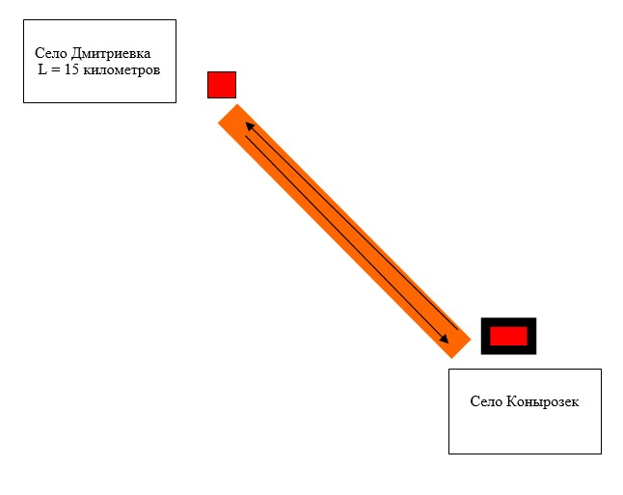

Условные обозначения:
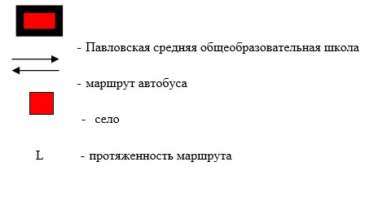

Приложение 2
к постановлению акимата
района от "4" декабря
2017 года № 256/12
Приложение 4
к постановлению акимата
района от "26" мая 2015
года № 123/5
Схема перевозки детей в Белоусовскую среднюю общеобразовательную
школу проживающих в селах Травянка, Ольховка и в Успенскую среднюю
общеобразовательную школу № 1 проживающих в селе Травянка
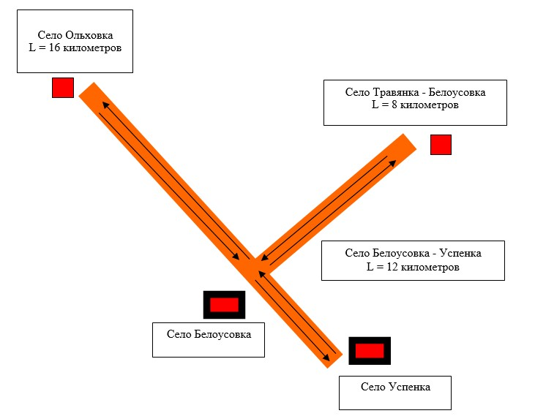

Условные обозначения:
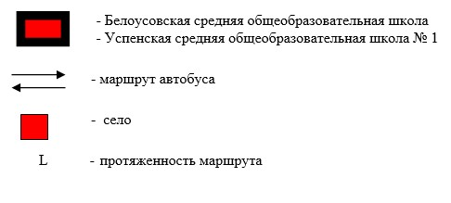

Приложение 3
к постановлению акимата
района от "4" декабря
2017 года № 256/12
Приложение 6
к постановлению акимата
района от "26" мая 2015
года № 123/5
Схема перевозки детей в Галицкую среднюю
общеобразовательную школу, проживающих в селе Новопокровка
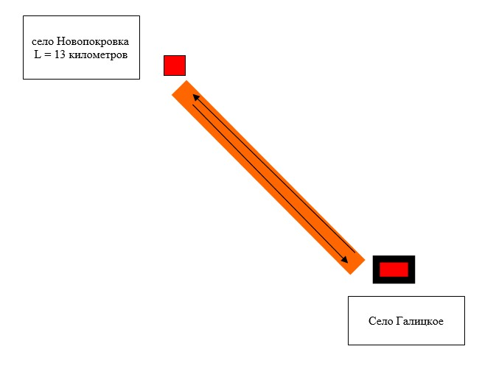

Условные обозначения:
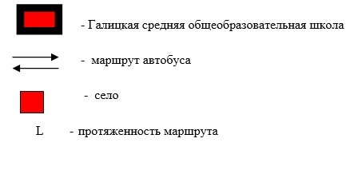

Приложение 4
к постановлению акимата
района от "4" декабря
2017 года № 256/12
Приложение 7
к постановлению акимата
района от "26" мая 2015
года № 123/5
Схема перевозки детей в Павловскую среднюю общеобразовательную
школу, проживающих в селах Надаровка, Вознесенка
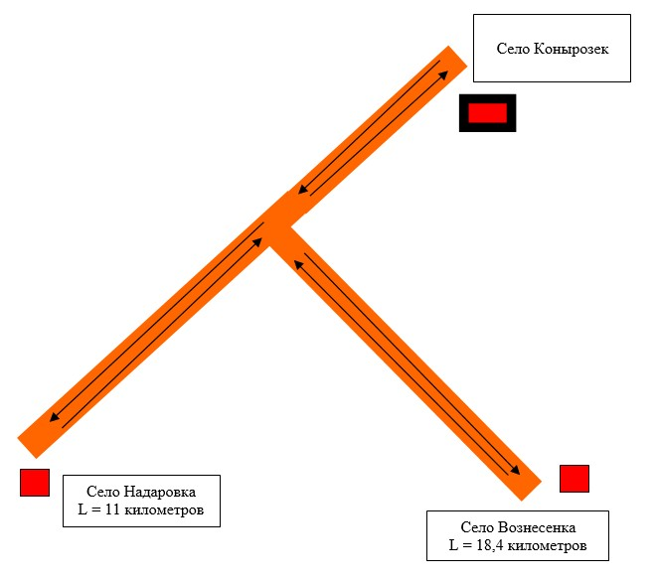

Условные обозначения:
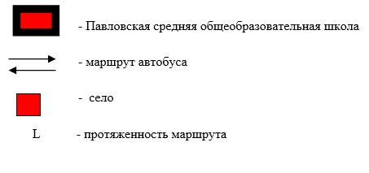

Приложение 5
к постановлению акимата
района от "4" декабря
2017 года № 256/12
Приложение 8
к постановлению акимата
района от "26" мая 2015
года № 123/5
Схема перевозки детей в Козыкеткенскую среднюю
общеобразовательную школу, проживающих в селе Ковалевка
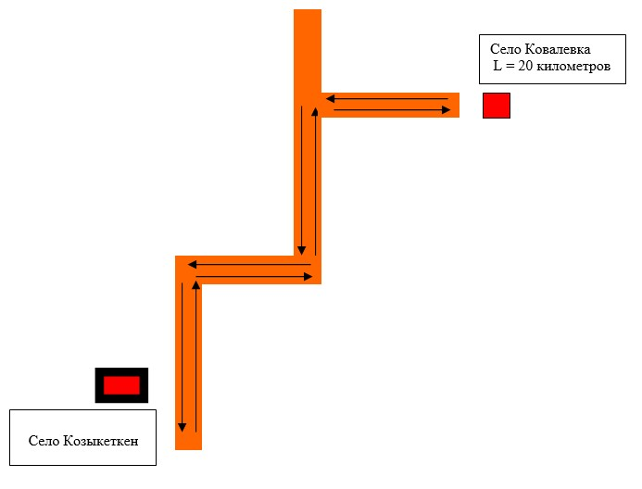

Условные обозначения:
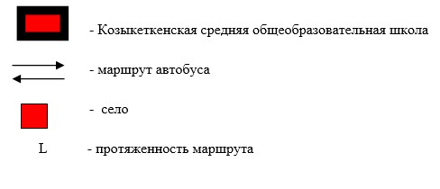

© 2012. РГП на ПХВ «Институт законодательства и правовой информации Республики Казахстан» Министерства юстиции Республики Казахстан

